Занятие по конструированию из бумаги
« Пасхальное яйцо»
Главная цель конструирования — развитие мышления, формирование нравственных качеств, воспитание эстетических чувств.
Общие задачи:
- обучать базовым приёмам работы с бумагой;
- формировать навыки работы согласно технологическим картам и схемам;
- знакомить с основными цветами, геометрическими формами и понятиями;
- развивать самоконтроль, координацию движений, мелкую моторику;
- совершенствовать пространственное, логическое, абстрактное мышление;
- воспитывать трудовую культуру, самоорганизацию
- развивать коммуникативные навыки, способствовать активизации игровой деятельности.

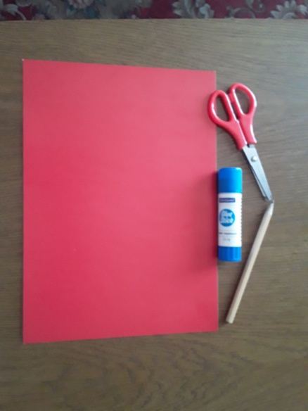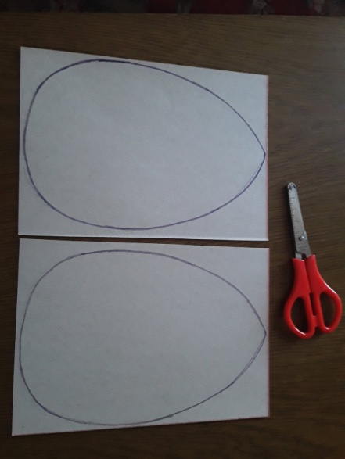

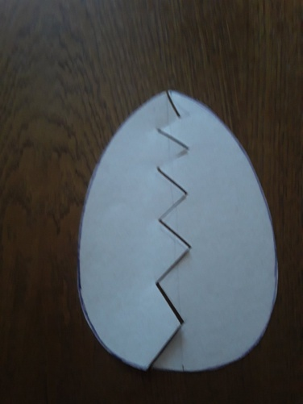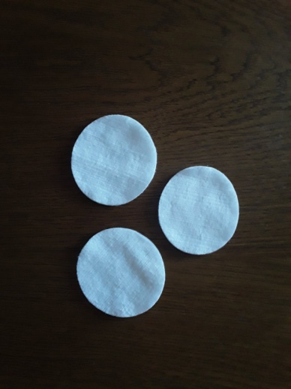

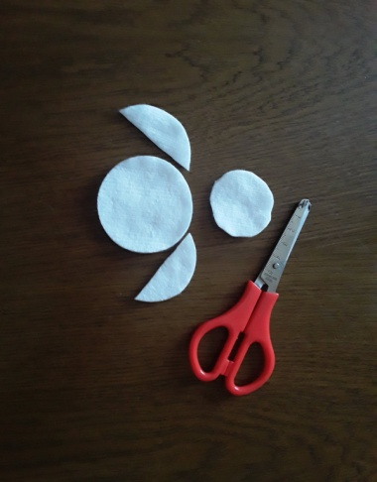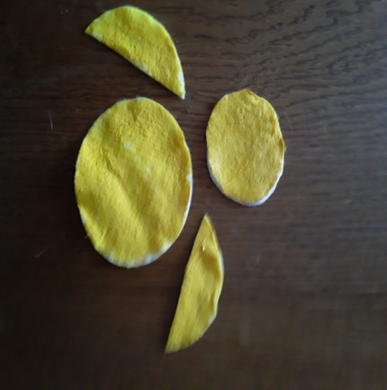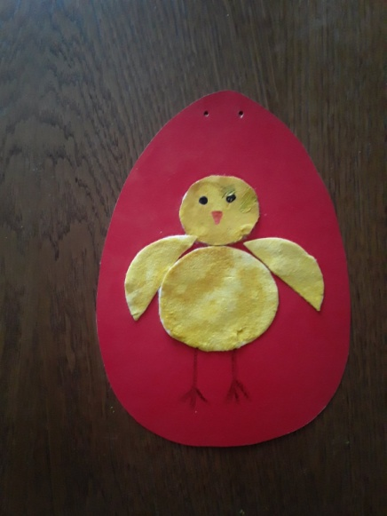

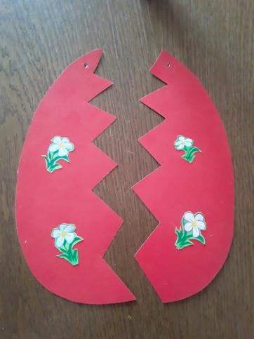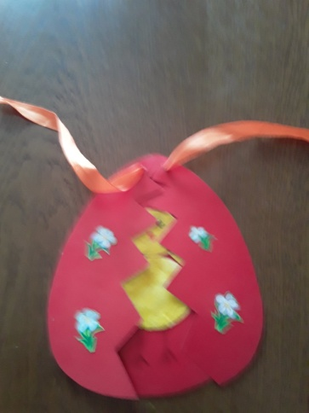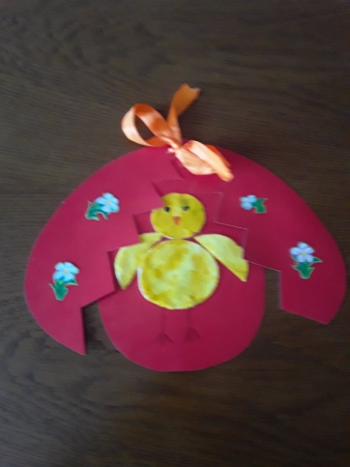

РОССИЙСКАЯ ФЕДЕРАЦИЯ
ДЕПАРТАМЕНТ ОБРАЗОВАНИЯ
КОМИТЕТА ПО СОЦИАЛЬНОЙ ПОЛИТИКЕ И КУЛЬТУРЕ
АДМИНИСТРАЦИИ г. ИРКУТСКА
МУНИЦИПАЛЬНОЕ БЮДЖЕТНОЕ ДОШКОЛЬНОЕ
ОБРАЗОВАТЕЛЬНОЕ УЧРЕЖДЕНИЕ г. ИРКУТСКА
ДЕТСКИЙ САД №173
(МБДОУ г. Иркутска детский сад №173)
______________________________________________________________________
664043 Иркутская область, г. Иркутск, ул. Медведева, д.15, тел. 48-81-73, E-mail:Kurikalova173@mail.ru

Занятие по конструированию из бумаги
« Пасхальное яйцо»

Провела воспитатель:
Мушникова О.М

2020г

